Kolorowe maseczki ochronne - bezpieczeństwo i modny dodatek
Obowiązującą zasadą jest noszenie maseczki ochronnej w miejscach publicznych. Jeśli zwykłe maseczki jednorazowe zdążyły Ci się już znudzić, postaw na modne, <strong>kolorowe maseczki ochronne</strong>, które nie tylko zapewniają bezpieczeństwo, ale i modny wygląd.

Modne kolorowe maseczki ochronne
Nosząc maseczkę nie musisz wyglądać nudno! Postaw na mocne kolory czy ciekawe wzory.
Dlaczego warto wybrać kolorową maseczkę?
Maseczki ochronne, jak już sama ich nazwa nam na to wskazuje, zapewniają ochronę przed przenoszeniem się zanieczyszczeń oraz infekcji. Nie muszą jednak wyglądać nudno. Zrezygnuj z jednorazowych maseczek czy białych lub czarnych maseczek wielorazowych na rzecz maseczek w mocnych kolorach czy ciekawych wzorach. Dodadzą Ci wyjątkowego, nieco żartobliwego stylu. Sprawdzą się kiedy chcesz podkręcić swoją stylizację czy wywołać u innych uśmiech.

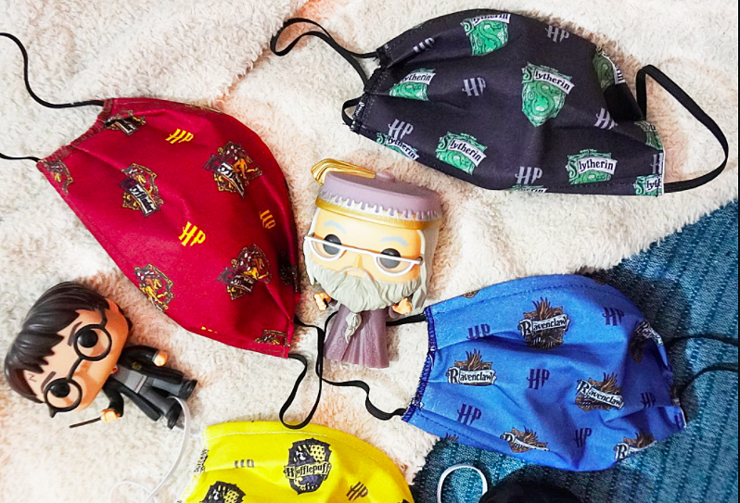
Kolorowe maseczki ochronne - najciekawsze wzory
Obecnie w sklepach dostępne są kolorowe maseczki ochronne w najróżniejszych wzorach. Bardzo popularne stały się maseczki przedstawiające usta znanych postaci czy szczęki potworów. Ciekawe są również maski inspirowane takimi kultowymi filmami jak Harry Potter, Gwiezdne Wojny czy Władca Pierścieni. Możesz dzięki nim zapewnić sobie i innym ochronę, a dodatkowo podkreślić swoje zainteresowania czy pasje. Możesz też maseczki dopasowywać kolorem do ubrania danego dnia, dzięki czemu zaprezentujesz się naprawdę stylowo.

